ΕΛΛΗΝΙΚΟ ΜΕΣΟΓΕΙΑΚΟ ΠΑΝΕΠΙΣΤΗΜΙΟ

ΤΜΗΜΑ ΗΛΕΚΡΟΛΟΓΩΝ ΜΗΧΑΝΙΚΩΝ ΚΑΙ ΜΗΧΑΝΙΚΩΝ ΥΠΟΛΟΓΙΣΤΩΝ

ΣΧΟΛΗ ΜΗΧΑΝΙΚΩΝ

Διαχείριση και Ανάπτυξη Επιχειρηματικών Πληροφοριακών Συστημάτων και Ροών Εργασίας

Project 2022-23



ΠΑΡΑΔΩΣΗ ΕΩΣ 08/01/2023

Βέργος Ανδρέας ΤΠ4740

Λαδιανός Αντώνιος ΤΠ4471

Μελάκης Νικόλαος ΤΠ4726

ΗΡΑΚΛΕΙΟ ΚΡΗΤΗΣ 2023

Περιεχόμενα

1. Μέρος Α - Adonis 2

2. Μέρος Β - WordPress 3

## *Μέρος Α - Adonis*

Με βάση το σενάριο της άσκησης και κατόπιν μελέτης που έγινε στο αντικείμενο και στο πρόγραμμα αυτό καταλήξαμε στο παρακάτω μοντέλο υλοποίησης του εκάστοτε σεναρίου. Όσο αναφορά το κομμάτι σίτισης υλοποιήσαμε ένα σχετικά απλό αλλά αποτελεσματικό μοντέλο που καλύπτει την συνολική διαδικασία κατόπιν ελέγχων που γίνονται, τόσο για την τήρηση της διορίας, όσο και για την τήρηση των κριτηρίων και οδηγούμαστε σε δυο πιθανά αποτελέσματα. Την επιτυχία ή αποτυχία αντίστοιχα της αίτησης του φοιτητή. Παρόμοιος και για το κομμάτι στέγασης, ολίγων πιο λεπτομερειακό, και παρόμοια όπως προηγούμενα μέσο των δραστηριοτήτων καταλήγουμε σε δυο πιθανά αποτελέσματα, επιτυχία της αίτησης του φοιτητή για την παροχή στέγασης ή επιδόματος για το ακαδημαϊκό έτος ή την αποτυχία παροχής στέγασης ή επιδόματος αντίστοιχα. (Ακολουθούν Στιγμιότυπα Οθόνης)

## *Μέρος Β - WordPress*

Η συγκεκριμένης εργασία αφορούσε την υλοποίηση την υπηρεσίας eTimologio που παρέχει ο ΑΑΔΕ. Σκοπός της εργασίας αυτής ήταν η ανάλυση και η βελτίωση του ήδη υπάρχοντος συστήματος. Τόσο αισθητικό όσο και λειτουργικό. Υπηρεσίες που παρέχονται είναι οι ακόλουθες:

* Login - Registration
* Δήλωση Νέου Πελάτη
* Δήλωση Νέου Προϊόντος
* Έκδοση Νέου Παραστατικού
* Προβολή Λίστας Πελατών
* Προβολή Λίστας Προϊόντων
* Προβολή Λίστας Παραστατικών

Ο τρόπος προσέγγισης μας ήταν μέσο της πλατφόρμας του WordPress. Αρχικά η ιστοσελίδα άρχισε να στήνεται με το plugin Elementor. Βασικός σχεδιασμός του περιβάλλοντος, logo, navigation bar, footer κλπ. Με inner sections και χρήση containers φτιάχτηκε το μενού. Αρχική εικόνα της ιστοσελίδας είναι το Log In Page το οποίο φτιάχτηκε με το plug in Ultimate Member στο οποίο συντάσσουμε όλα τα επιθυμητά πεδία και με τη χρήση του shotcode, μιας γραμμής κώδικα, μπορούμε να φορτώσουμε και να προβάλουμε τη φόρμα στη σελίδα μας πλήρως λειτουργική και συνδεδεμένη με τη βάση δεδομένων και το πίνακα της επιλογής μας.

Αντίστοιχα δομήθηκε και η φόρμα registration στην οποία γίνεται ανακατεύθυνση, εφόσον το πατήσει ο χρήστης. Με την ίδια μεθοδολογία γίνεται και η σύνδεση στην βάση με τον κατάλληλο πίνακα ώστε να παρέχετε η σωστή και ολοκληρωμένη εγγραφή στο σύστημα.

Κατόπιν της σύνδεσης ή της εγγραφής στο σύστημα οδηγούμαστε στην σελίδα με τους πελάτες και την προβολή πελάτων, εάν φυσικά υπάρχουν δεδομένα στην βάση μας. Εδώ έγινε χρήση του plug in Code Snippets. Ο πίνακας και η προβολή των δεδομένων έχει υλοποιηθεί με κώδικα HTML, χρήση bootstrap και PHP, φτιάχνοντας το πίνακα και κάνοντας fetch τα δεδομένα.

Διαφορετικά πατώντας το κουμπί Προσθήκη Πελατών και συμπληρώνοντας όλα τα πεδία πατώντας το κουμπί προσθήκη κάνουμε μια νέα εισαγωγή πελάτη στο σύστημα. Παρομοίως και εδώ η φόρμα συντάχτηκε με HTML και σύνδεση και η προσθήκη δεδομένων στη βάση γίνεται με PHP.

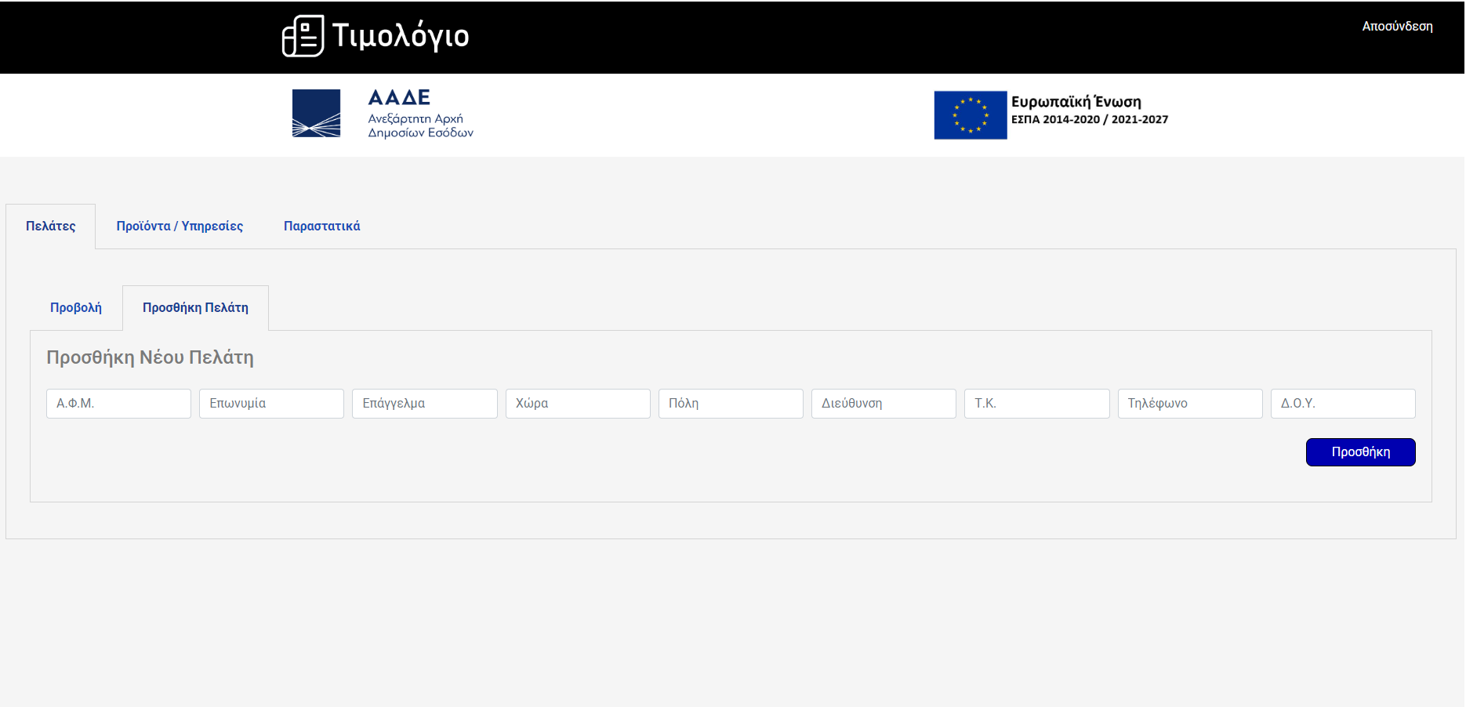

Εν συνεχεία με τις ίδιες μεθόδους γίνεται η προβολή και η προσθήκη προϊόντων

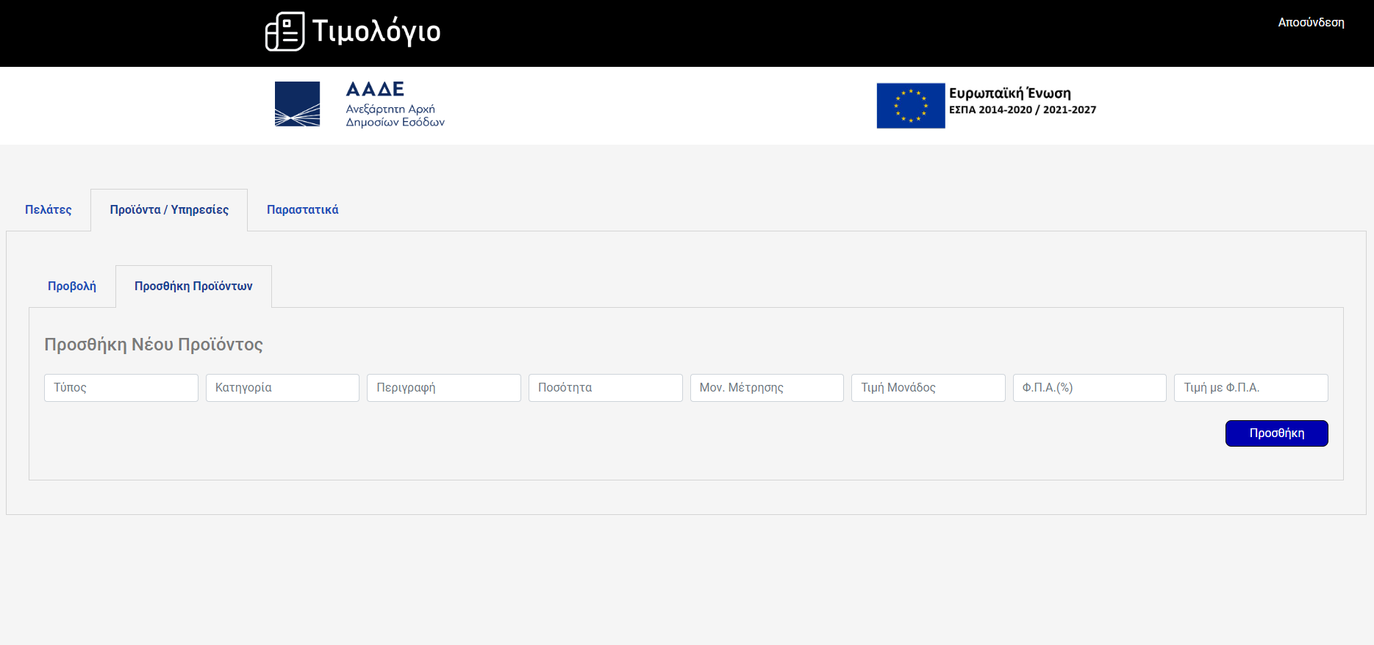

Ακολούθως η προσθήκη παραστατικού γίνεται όπως και με τις προηγούμενες μεθόδους. Όσο για την προβολή και την εκτύπωση, η προβολή παρομοίως με τη προηγούμενη μέθοδο και με ένα function κατόπιν αναζήτησης με βάση το id πατώντας το κουμπί print γίνεται η εκτύπωση του παραστατικού.

